TRƯỜNG ĐẠI HỌC SÀI GÒN
KHOA TOÁN-ỨNG DỤNG

BÁO CÁO
THỰC HÀNH PHÂN LỚP BAYES

Giảng viên hướng dẫn: Đỗ Như Tài
Môn: Khai phá dữ liệu
Sinh viên thực hiện:
Trần Thu Hiền – 3123580013
Nguyễn Châu Nhật Tường– 3123580060
Phạm Ngọc Phương Uyên – 3123580061
Lớp: DDU1231

Thành phố Hồ Chí Minh, tháng 11 năm 2025

MỤC LỤC
1. GIỚI THIỆU 3
2. CƠ SỞ LÝ THUYẾT 3
2.1. Giới thiệu thuật toán Naive Bayes 4
2.2. Các bước hoạt động của mô hình 4
3. THỰC NGHIỆM VÀ KẾT QUẢ 4
3.1. Bài toán 1: Phân loại loài hoa Iris 4
a. Đọc và tiền xử lý dữ liệu 4
b. Chia tập dữ liệu và kiểm thử 5
c. Huấn luyện mô hình 6
d. Hàm mật độ xác suất Gaussian (PDF) 6
e. Cơ chế dự đoán sử dụng log-probability 7
f. Kết quả thực nghiệm 7
3.2. Bài tập 2: Nhận dạng ký tự 8
a. Tiền xử lý dữ liệu 8
b. Chia tập huấn luyện và kiểm thử (80/20) 8
c. Huấn luyện – Tính xác suất tiên nghiệm P(c) 9
d. Tính xác suất có điều kiện P(xᵢ|c) với Laplace Smoothing 9
e. Cơ chế dự đoán sử dụng log-probability 10
f. Kết quả thực nghiệm 10
4. TỔNG KẾT VÀ KẾT LUẬN CHUNG 11
5. TÀI LIỆU THAM KHẢO 11

1. GIỚI THIỆU
Bài báo cáo sử dụng kết quả của thuật toán Naive Bayes để giải quyết 2 bài toán phân lớp: phân loại loài hoa trênn tập tin Iris và nhận dạng ký tự của tập dữ liệu Letter – Recognition.
Mục tiêu chính:
- Hiểu rõ nguyên lý hoạt động và cách cài đặt thuật toán Naive Bayes
- Thực hiện các bước khám phá, tiền xử lý dữ liệu cần thiết cho mô hình
- Áp dụng thuật toán vào các tập dữ liệu thực tế và có quy mô phức tạp khác nhau.
- Đánh giá hiệu quả của mô hình và thực hiện tối ưu hóa.

2. CƠ SỞ LÝ THUYẾT

2.1. Giới thiệu thuật toán Naive Bayes
Naive Bayes là một thuật toán phân loại đơn giản nhưng mạnh mẽ, dựa trên Định lý Bayes với giả định mạnh mẽ về tính độc lập của các đặc trưng. Đây là một thuật toán thuộc nhóm thuật toán học có giám sát (Supervised Learning), thường được sử dụng trong các tác vụ phân loại

2.2. Các bước hoạt động của mô hình
- Tính xác xuất tiên nghiệm (Peior Probability)
- Tính xác xuất điều kiện của từng đặc trưng (Likelihood)
- Dự đoán cho mẫu mới
- Chọn lớp có xác suất lớn nhất

3. THỰC NGHIỆM VÀ KẾT QUẢ

3.1. Bài toán 1: Phân loại loài hoa Iris
Mục tiêu: Xây dựng một mô hình phân loại có khả năng dự đoán chính xác loài hoa Iris (setosa, versicolor, hoặc virginica) dựa trên 4 đặc trưng hình thái học: chiều dài đài hoa, chiều rộng đài hoa, chiều dài cánh hoa, và chiều rộng cánh hoa.
Tập dữ liệu: bao gồm 150 mẫu của 3 loài hoa và 4 đặc trưng số và 1 nhãn hoa.

a. Đọc và tiền xử lý dữ liệu
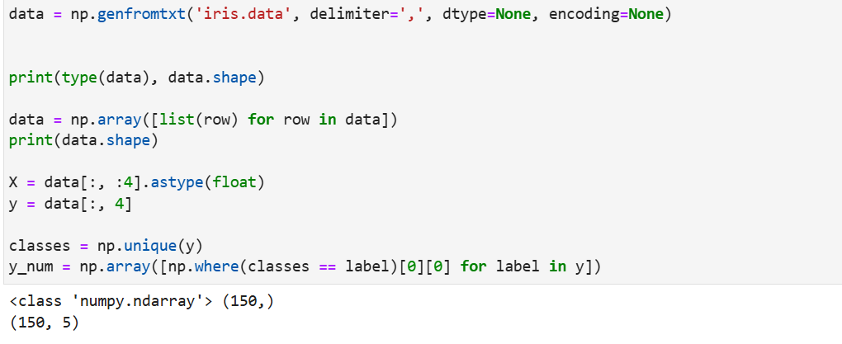
Đọc dữ liệu từ tập Iris, sau đó chuyển đổi cấu trúc dữ liệu thành mảng bằng cách tạo danh sách từ từng hàng, sau đó chuyển thành mảng 2 chiều. Kết quả thu được là ma trận có kích thước (150,5), tương ứng với 150 mẫu dữ liệu và 5 thuộc tính (4 đặc trưng và 1 nhãn).
Tách dữ liệu và mã hóa nhãn: Lấy 4 cột đầu làm đặc trưng đầu vào (float), cột cuối làm nhãn hoa (string). Sau đó lấy danh sách 3 lớp Sentosa, Versicolor, Virginica chuyển đổi từ dạng text thành dạng số tương ứng 1, 2,3.
Kết quả sau khi hoàn thành các bước tách đặc trưng và mã hóa nhãn
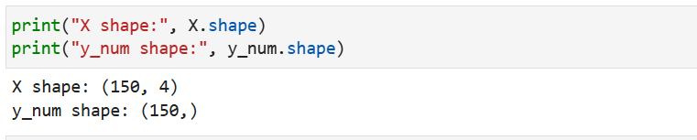
X là ma trận đặc trưng với kích thước là (150,4) với:
150: số mẫu dữ liệu đầu vào
4: số thuộc tính đầu vào cho mỗi mẫu tương ứng với các thuộc tính như sau
- Chiều dài đài hoa (sepal length)
- Chiều rộng đài hoa (sepal width)
- Chiều dài cánh hoa (petal length)
- Chiều rộng cánh hoa (petal width)
Kết quả cho thấy dữ liệud dã tách đứng như ý muốn.
Y_num là vecto nhãn sau khi mã hóa từ chữ thành số. Kích thước (150,) với
150 giá trị nhãn, tương ứng 1 nhãn cho mỗi mẫu dữ liệu.
Điều này xác nhận các nhãn đã được mã hóa và tách ra đứng với số lượng mẫu với đúng định dạng 1 chiều.

b. Chia tập dữ liệu và kiểm thử
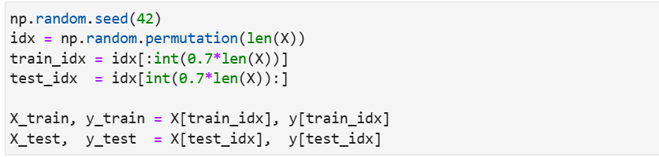
Việc xáo trộn dữ liệu bằng hoán vị ngẫu nhiên giúp loại bỏ sự phụ thuộc vào thứ tự ban đầu, đảm bảo dữ liệu được chia công bằng và khách quan. Việc đặt seed cố định giúp quá trình xáo trộn được tái lập, tạo ra kết quả nhất quán trong các lần chạy.
Tỷ lệ chia 70% huấn luyện và 30% kiểm tra là phù hợp, vừa đảm bảo mô hình có đủ dữ liệu để học, vừa có đủ dữ liệu mới để đánh giá khả năng dự đoán. Sau khi chia, bốn tập X_train, y_train, X_test và y_test được chuẩn bị đúng cấu trúc, sẵn sàng cho quá trình huấn luyện mô hình Naive Bayes. Nhìn chung, đoạn mã đã thực hiện hiệu quả bước chuẩn bị dữ liệu trước khi mô hình hóa.

c. Huấn luyện mô hình
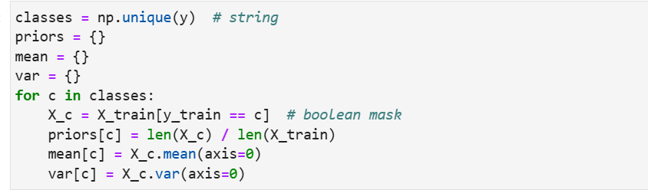
Đoạn mã trên thực hiện bước trích xuất các tham số thống kê cần thiết để xây dựng mô hình Gaussian Naive Bayes. Trước hết, chương trình xác định danh sách các lớp xuất hiện trong dữ liệu huấn luyện, sau đó khởi tạo các cấu trúc lưu trữ xác suất tiên nghiệm, giá trị trung bình và phương sai cho từng lớp. Với mỗi lớp, dữ liệu thuộc lớp đó được tách ra bằng bộ lọc điều kiện. Từ tập con này, mô hình tính xác suất tiên nghiệm dựa trên tỷ lệ số mẫu của lớp so với toàn bộ dữ liệu huấn luyện. Đồng thời, giá trị trung bình và phương sai của từng đặc trưng cũng được tính toán và lưu lại. Những tham số này đóng vai trò quan trọng vì chúng là nền tảng để mô hình ước lượng xác suất hậu nghiệm và đưa ra dự đoán cho các mẫu mới trong giai đoạn suy luận.

d. Hàm mật độ xác suất Gaussian (PDF)

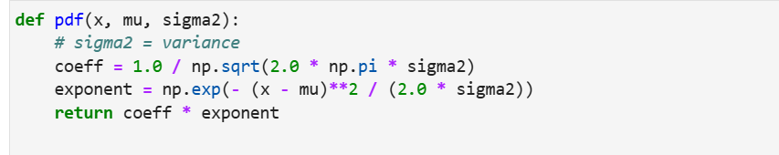
Đoạn mã trên định nghĩa hàm pdf(), dùng để tính mật độ xác suất của phân phối Gaussian (Normal Distribution) cho một giá trị đầu vào. Hàm nhận vào giá trị cần tính $x$, trung bình $μ$, và phương sai $σ^{2}$. Đầu tiên, hệ số chuẩn hóa được tính theo công thức chuẩn của phân phối chuẩn nhằm đảm bảo tổng xác suất bằng 1. Sau đó, phần mũ được tính dựa trên mức độ lệch của $x$so với trung bình, được chuẩn hóa bởi phương sai. Cuối cùng, hàm trả về tích của hai thành phần này, chính là giá trị mật độ Gaussian tại điểm $x$. Hàm này được dùng trong mô hình Naive Bayes để ước lượng xác suất của từng đặc trưng khi biết lớp.

e. Cơ chế dự đoán sử dụng log-probability
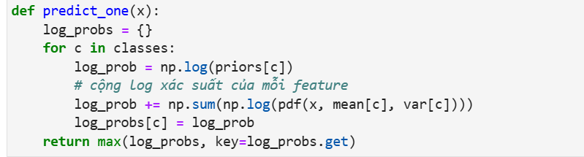
Đoạn mã trên hiện thực hàm predict_one(x) nhằm dự đoán lớp của một mẫu dữ liệu mới theo mô hình Naive Bayes. Đầu tiên, hàm khởi tạo một từ điển để lưu trữ log-xác suất của từng lớp. Với mỗi lớp, hàm tính log của xác suất tiên nghiệm và sau đó cộng thêm tổng log của các mật độ Gaussian tương ứng với từng đặc trưng của mẫu dữ liệu đầu vào. Việc sử dụng log giúp tránh tràn số và biến phép nhân xác suất thành phép cộng. Sau khi tính log-xác suất cho tất cả các lớp, hàm chọn lớp có giá trị log-xác suất lớn nhất. Đây chính là lớp mà mô hình Naive Bayes dự đoán cho mẫu $x$.

f. Kết quả thực nghiệm
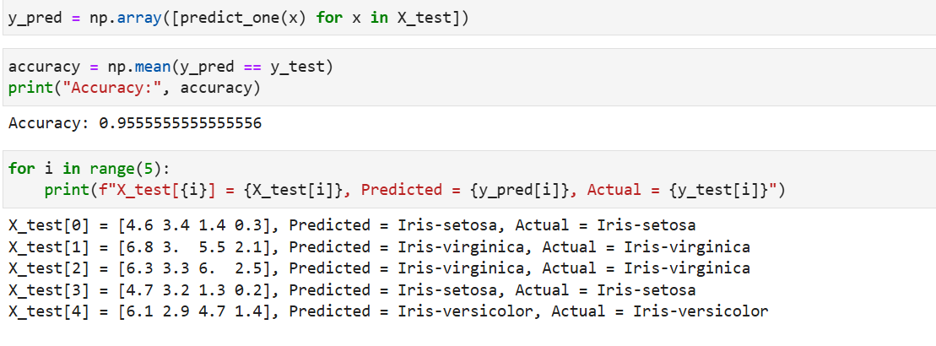
Đoạn mã trên thực hiện việc dự đoán nhãn lớp cho toàn bộ dữ liệu trong tập kiểm tra bằng cách gọi hàm predict_one cho từng mẫu trong X_test. Các dự đoán được lưu vào mảng y_pred. Tiếp theo, độ chính xác của mô hình được tính bằng tỷ lệ số dự đoán đúng so với tổng số mẫu kiểm tra. Kết quả accuracy đạt khoảng 0.956, cho thấy mô hình Naive Bayes hoạt động rất tốt trên tập dữ liệu Iris.
Ngoài ra, chương trình còn in ra 5 mẫu đầu tiên để đối chiếu giữa giá trị dự đoán và giá trị thực tế. Các kết quả hiển thị cho thấy dự đoán đều trùng khớp với nhãn thật, phản ánh rằng mô hình đã học được đúng các đặc trưng quan trọng của từng loài hoa. Điều này giúp xác nhận độ tin cậy của mô hình trước khi sử dụng cho các bước phân tích hoặc so sánh tiếp theo.

3.2. Bài tập 2: Nhận dạng ký tự
Mục tiêu: Tập dữ liệu UCI Letter-Recognition bao gồm 20,000 mẫu. Mỗi mẫu có 16 đặc trưng thống kê (như kích thước box, số điểm ảnh, moment,...) để phân loại 26 chữ cái từ A đến Z.

a. Tiền xử lý dữ liệu
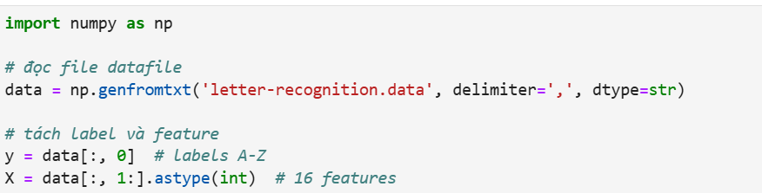
Đọc file dữ liệu và tách riêng phần nhãn và phần đặc trưng. Trước hết, chương trình sử dụng hàm np.genfromtxt để đọc toàn bộ nội dung của tệp letter-recognition.data. Việc chỉ định dấu phẩy làm ký tự phân tách giúp đảm bảo mỗi giá trị được đọc chính xác theo đúng cấu trúc ban đầu. Dữ liệu được tải vào dưới dạng chuỗi, phù hợp với việc cột đầu tiên chứa các ký tự chữ cái từ A đến Z.
Sau khi đọc xong dữ liệu, chương trình tiến hành tách nhãn lớp bằng cách lấy toàn bộ cột đầu tiên. Các ký tự A–Z ở cột này đóng vai trò là nhãn phân loại, đại diện cho 26 lớp tương ứng với 26 chữ cái. Đây sẽ là mục tiêu mà mô hình cần dự đoán.
Tiếp theo, 16 cột còn lại của dữ liệu được trích xuất làm tập đặc trưng. Những giá trị này mô tả cấu trúc hình học của từng chữ cái và được chuyển đổi sang kiểu số nguyên để có thể sử dụng trong các thuật toán học máy. Việc tách riêng phần đặc trưng như vậy giúp mô hình có đủ thông tin để học và phân biệt giữa các nhóm ký tự khác nhau.

b. Chia tập huấn luyện và kiểm thử (80/20)
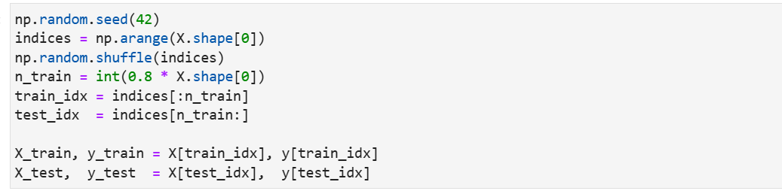
Chia dữ liệu thành hai phần: tập huấn luyện và tập kiểm tra. Trước tiên, chương trình đặt giá trị seed cố định nhằm đảm bảo quá trình xáo trộn dữ liệu có thể tái lập được trong mỗi lần chạy. Sau đó, một danh sách các chỉ số từ 0 đến số lượng mẫu dữ liệu được tạo ra và được xáo trộn ngẫu nhiên để loại bỏ hoàn toàn sự phụ thuộc vào thứ tự ban đầu của dataset.
Tỷ lệ dữ liệu được chọn cho huấn luyện là 80%, được xác định bằng cách tính số lượng mẫu tương ứng thông qua kích thước của tập dữ liệu. Các chỉ số sau khi xáo trộn được tách làm hai phần: một phần dành cho tập huấn luyện và phần còn lại dành cho kiểm tra. Điều này giúp đảm bảo rằng cả hai tập đều có sự phân bố dữ liệu ngẫu nhiên và khách quan.

c. Huấn luyện – Tính xác suất tiên nghiệm P(c)
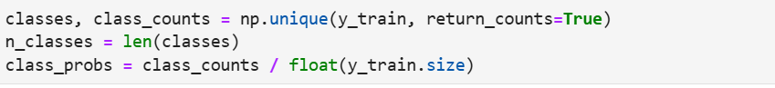
Chương trình sử dụng hàm np.unique để xác định danh sách các lớp xuất hiện trong tập huấn luyện và đếm số lượng mẫu tương ứng của mỗi lớp. Việc này giúp mô hình nắm được mức độ phân bố của các nhãn trong dữ liệu.
Sau đó, tổng số lớp được xác định bằng cách lấy độ dài của danh sách các lớp. Cuối cùng, xác suất tiên nghiệm (prior probability) của mỗi lớp được tính bằng tỷ lệ giữa số mẫu của lớp đó và tổng số mẫu trong tập huấn luyện. Đây là bước quan trọng trong thuật toán Naive Bayes, vì các xác suất tiên nghiệm sẽ được sử dụng để ước lượng khả năng một mẫu mới thuộc về từng lớp trước khi xét đến các đặc trưng của nó.

d. Tính xác suất có điều kiện P(xᵢ|c) với Laplace Smoothing
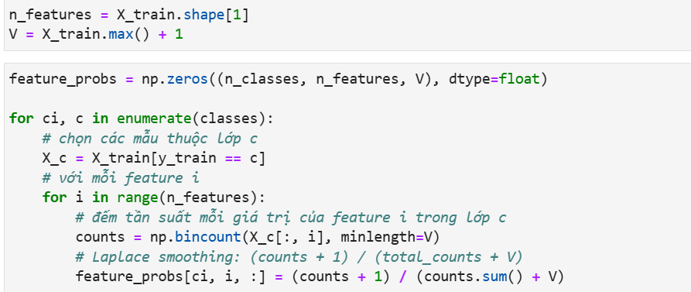
Xác định số lượng đặc trưng và miền giá trị tối đa của các đặc trưng trong tập dữ liệu, từ đó khởi tạo một mảng ba chiều chứa các xác suất cần thiết cho toàn bộ mô hình.
Với mỗi lớp, chương trình tách ra các mẫu thuộc lớp đó, rồi lần lượt duyệt qua từng đặc trưng. Ở mỗi đặc trưng, tần suất xuất hiện của các giá trị được thống kê bằng hàm np.bincount. Các tần suất này được chuyển thành xác suất bằng phép làm trơn Laplace nhằm tránh trường hợp xác suất bằng 0. Cuối cùng, toàn bộ xác suất có điều kiện của từng giá trị đặc trưng trong từng lớp được lưu lại để dùng trong quá trình suy luận.

e. Cơ chế dự đoán sử dụng log-probability
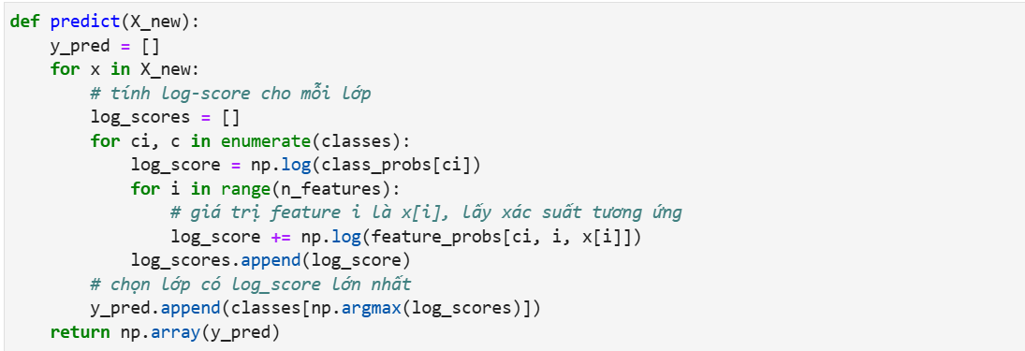
Hàm predict thực hiện việc dự đoán lớp cho các mẫu mới bằng cách sử dụng mô hình Naive Bayes đã huấn luyện. Sau khi nhận danh sách mẫu đầu vào, hàm lần lượt xử lý từng mẫu để tính toán log-score cho mỗi lớp. Log-score được khởi tạo bằng log của xác suất tiên nghiệm của lớp, sau đó được cộng dồn với log xác suất có điều kiện của từng đặc trưng trong mẫu tương ứng với lớp đó.
Ở mỗi đặc trưng, chương trình truy xuất xác suất đã lưu trong mảng feature_probs, sử dụng chỉ số lớp, chỉ số đặc trưng và giá trị thực tế của đặc trưng trong mẫu. Tổng log-score cho một lớp là mức độ phù hợp của mẫu với lớp đó theo mô hình Naive Bayes. Sau khi tính xong cho tất cả các lớp, hàm chọn lớp có log-score lớn nhất làm nhãn dự đoán. Toàn bộ nhãn được đưa vào danh sách kết quả và trả về dưới dạng mảng NumPy.

f. Kết quả thực nghiệm
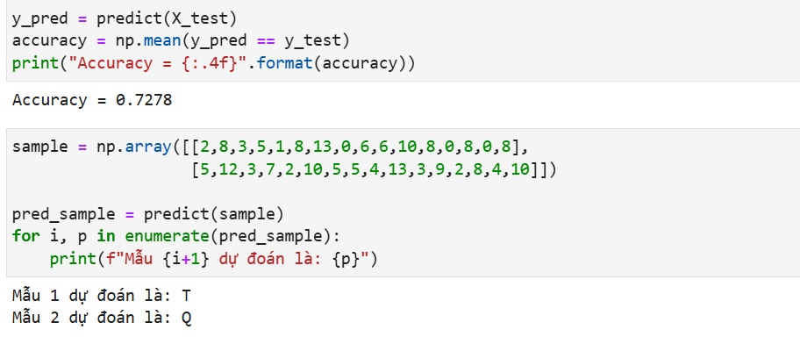
Đánh giá mô hình Naive Bayes sau khi huấn luyện và thử dự đoán trên hai mẫu mới. Trước hết, hàm predict được áp dụng cho tập kiểm tra X_test để tạo ra mảng nhãn dự đoán y_pred. Độ chính xác của mô hình được tính bằng cách so sánh từng giá trị dự đoán với nhãn thực tế trong y_test, sau đó lấy trung bình số lượng dự đoán đúng. Kết quả đạt được accuracy khoảng 0.7278, thể hiện mức độ chính xác tương đối tốt của mô hình trên tập dữ liệu này.
Tiếp theo, chương trình tạo ra một mảng hai mẫu dữ liệu mới và đưa vào hàm predict để suy luận nhãn tương ứng. Mỗi mẫu gồm nhiều giá trị đặc trưng giống định dạng của dữ liệu huấn luyện. Kết quả dự đoán được lưu trong pred_sample, sau đó được in ra theo từng dòng. Mẫu thứ nhất được dự đoán thuộc lớp T, trong khi mẫu thứ hai thuộc lớp Q.

4. TỔNG KẾT VÀ KẾT LUẬN CHUNG
Hai thực nghiệm đã triển khai thành công từ đầu thuật toán Naive Bayes với hai biến thể phù hợp: Gaussian Naive Bayes đạt 95,56% độ chính xác trên bộ dữ liệu Iris và Multinomial Naive Bayes kết hợp Laplace smoothing đạt 72,78% trên bộ Letter Recognition gồm 26 lớp. Cả hai mô hình đều cho kết quả ổn định, tốc độ nhanh và dự đoán chính xác các mẫu yêu cầu của đề bài.
Việc tự xây dựng toàn bộ quy trình từ tính prior, ước lượng likelihood đến sử dụng log-probability đã giúp làm sáng tỏ bản chất đơn giản nhưng cực kỳ hiệu quả của thuật toán. Kết quả chứng minh rằng dù mang giả định “naive”, Naive Bayes vẫn là một trong những mô hình phân loại mạnh mẽ nhất khi được áp dụng đúng loại dữ liệu.

5. TÀI LIỆU THAM KHẢO
- Tập dữ liệu Iris: https://archive.ics.uci.edu/ml/datasets/iris
- Tập dữ liệu Letter-Recognition: https://archive.ics.uci.edu/ml/datasets/letter+recognition
- Tham khảo cài đặt: Naive Bayes

